SISTEMAS AUTÓMATAS DE CULTIVO
Módulo de riego 220V AC

ELECTRODOS
HUMEDAD SUELO
CAUDALÍMETRO

Tecnología de código abierto para la agricultura


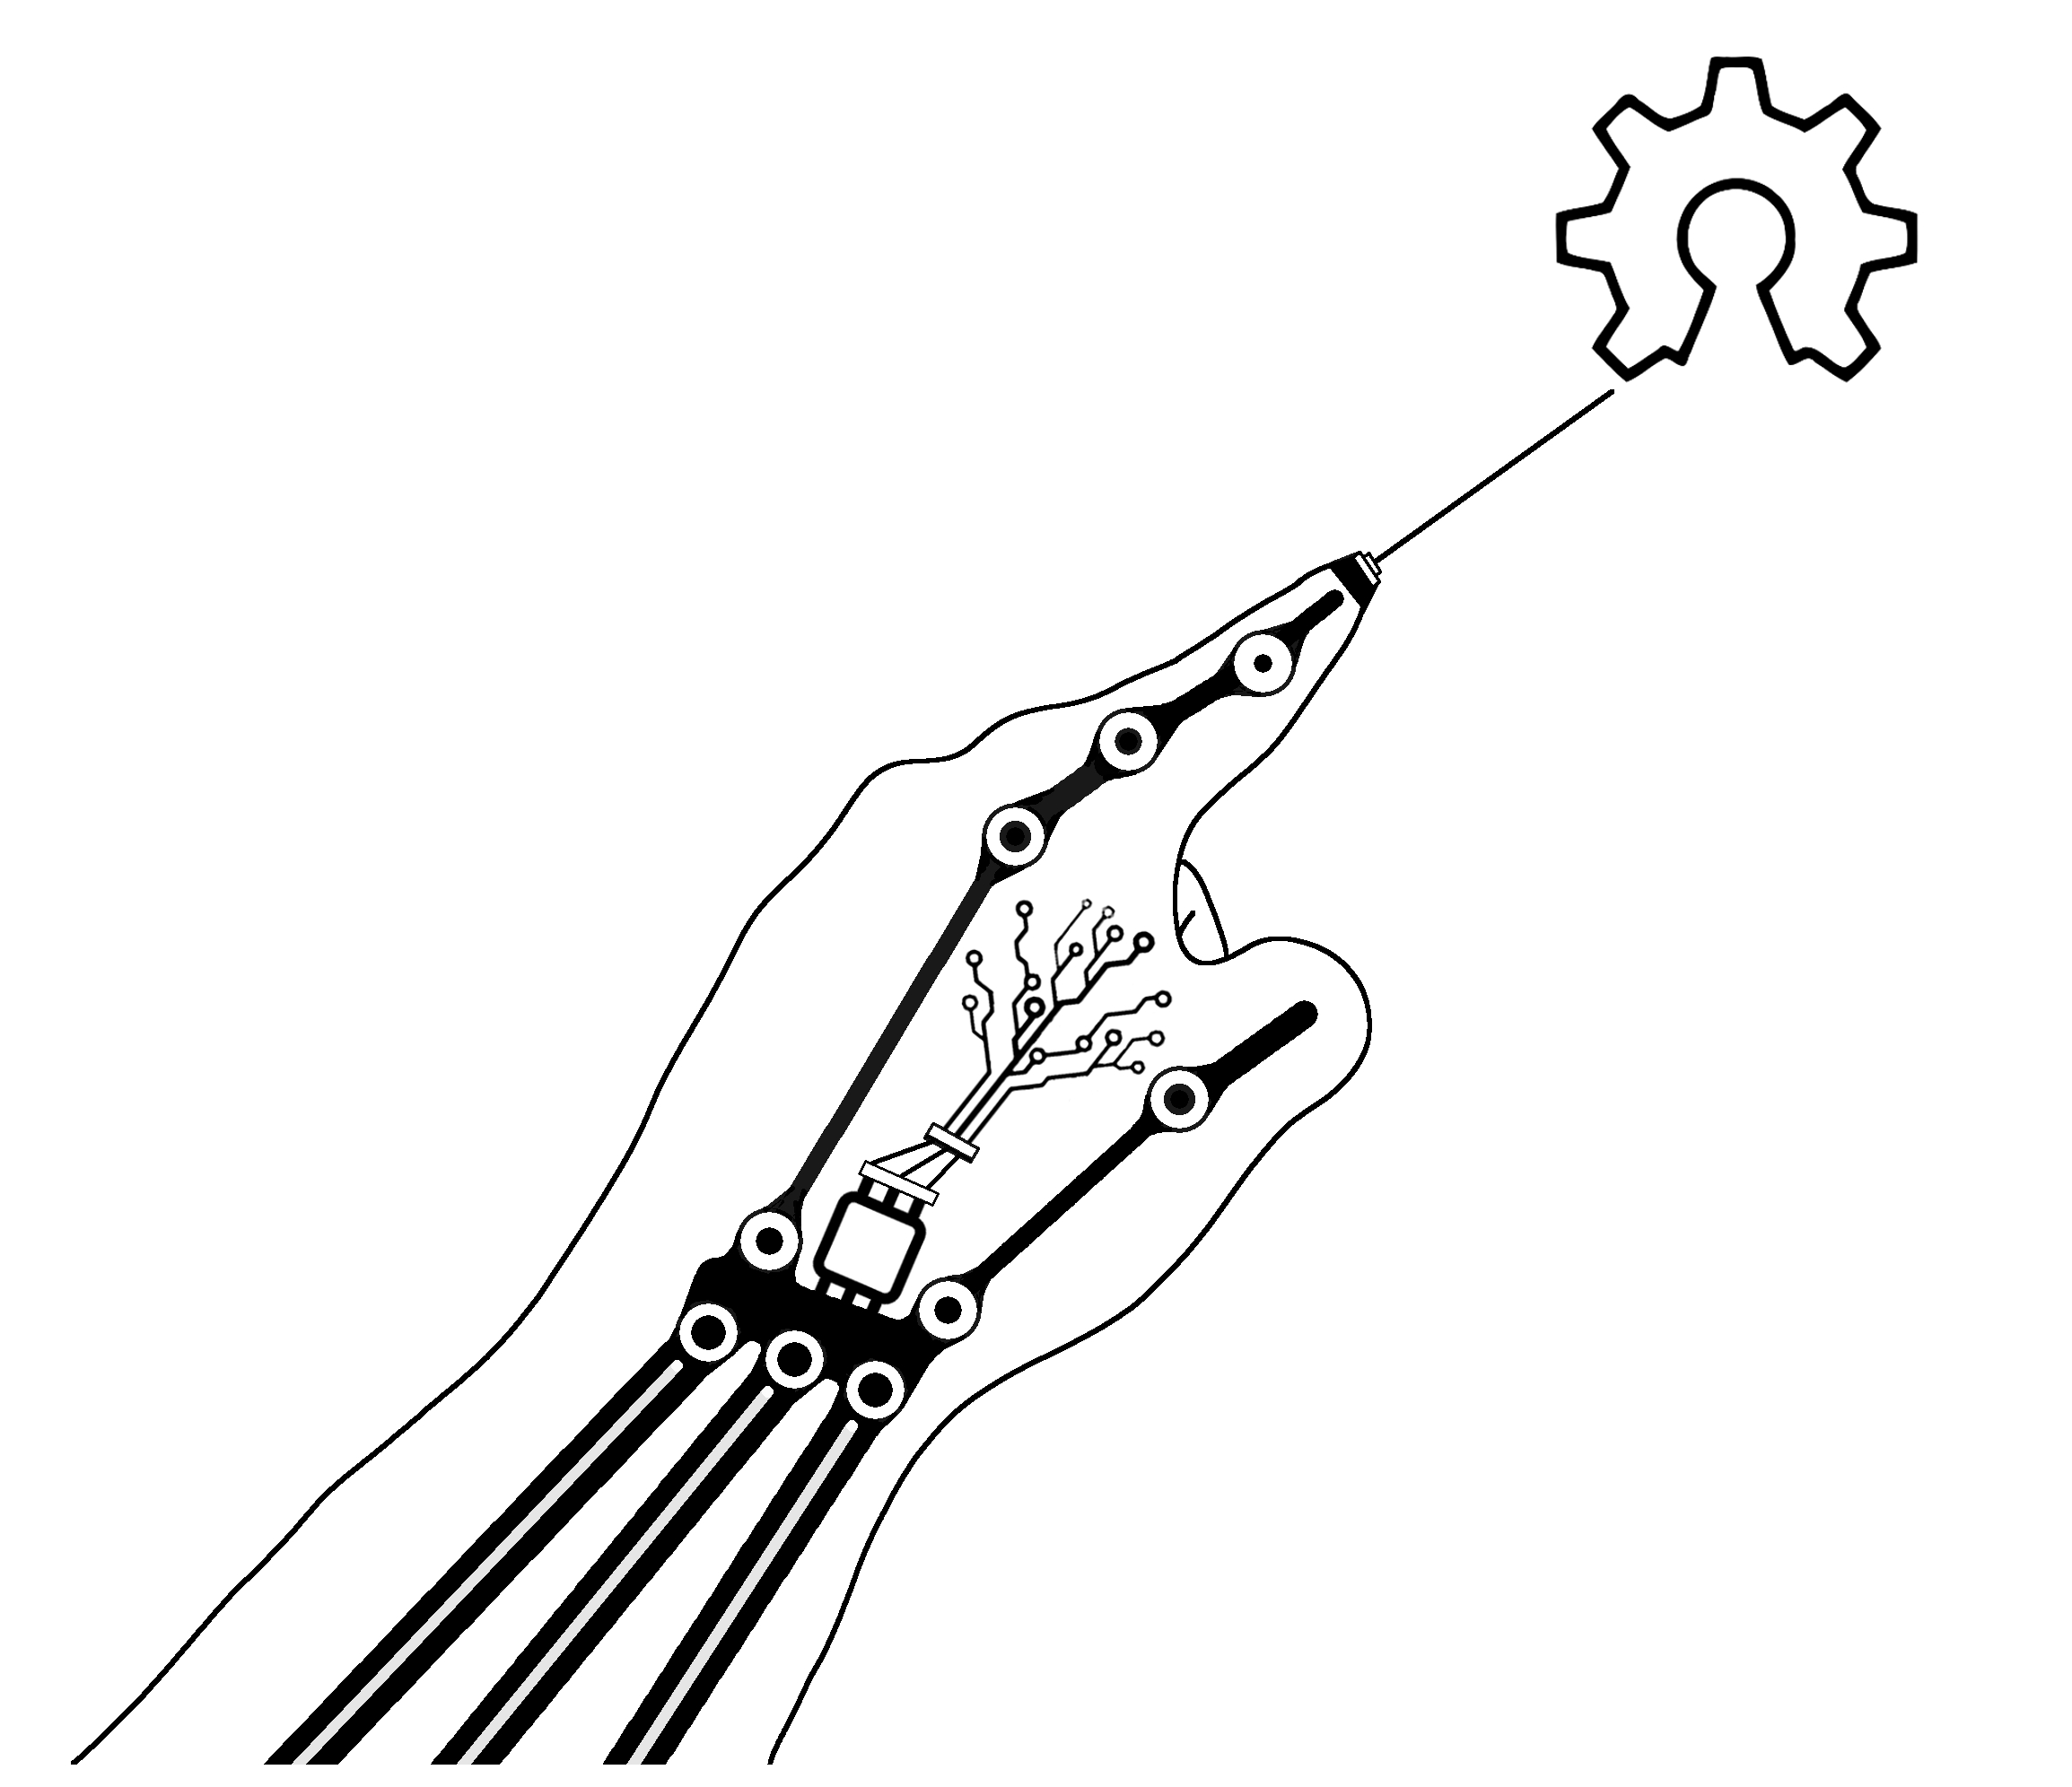

Desarrollado por

AISUR.ORG

sacultivo.com

U.E.C.

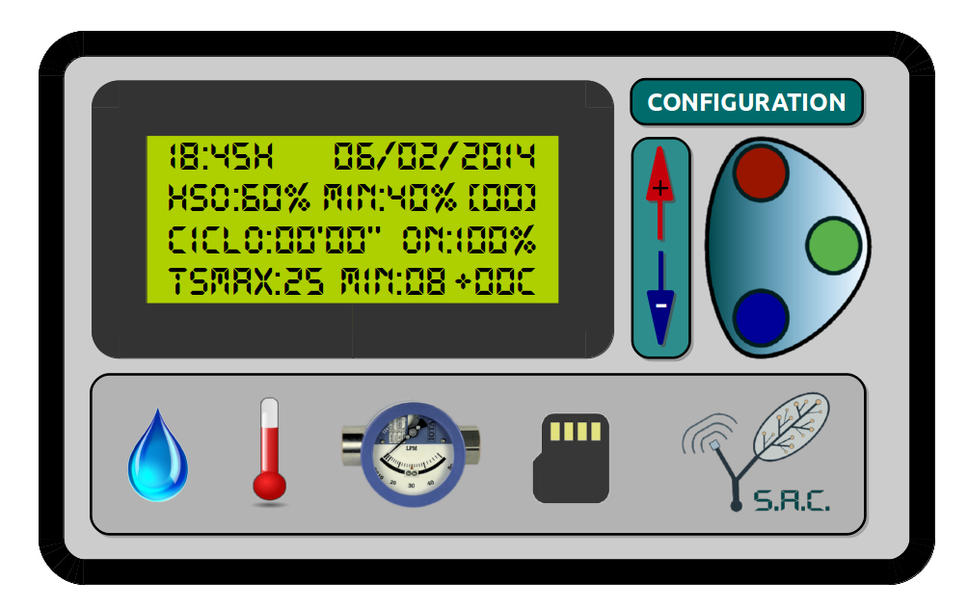

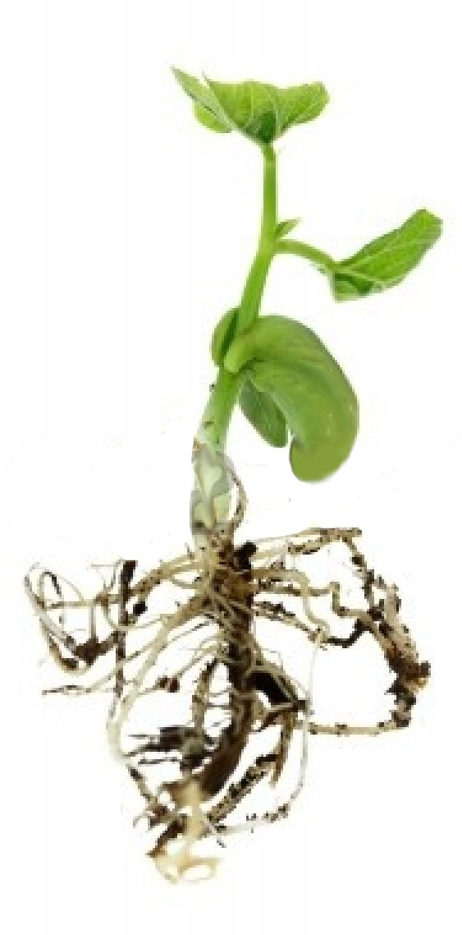


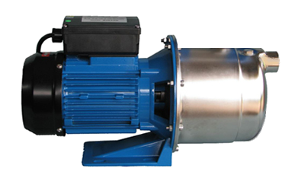

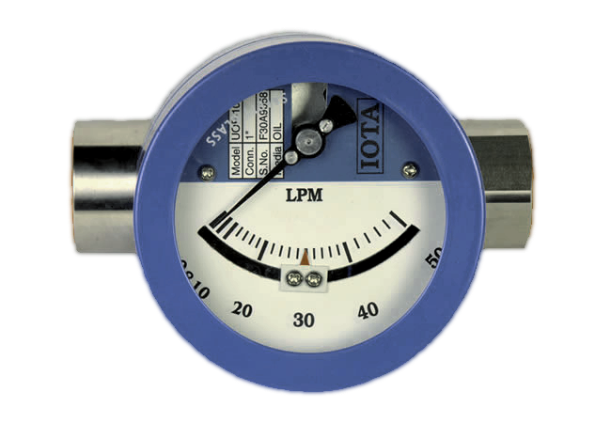
220VAC

SENSOR
CAPACIDAD DE CAMPO
TEMPERATURA
SUELO

